实验报告

课程名称 | 《算法分析与设计》 | 实验日期 | 2020年 2月 25日 至2020年 2月26日
学生姓名 | 林鑫 | 所在班级 | 软工181 |  |  | 学号 | 2018212212189
实验名称 | Prim算法构造最小生成树
实验地点 |  |  |  | 同组人员

问题
[描述算法问题，首选形式化方式（数学语言），其次才是非形式化方式（日常语言）]
在一给定的无向图G = (V, E) 中，(u, v) 代表连接顶点 u 与顶点 v 的边（即），而 w(u, v) 代表此边的权重，若存在 T 为 E 的子集（即）且为无循环图，使得的 w(T) 最小，则此 T 为 G 的最小生成树。
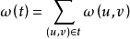

解析
[问题的理解和推导，可用电子版直接在此编写，也可用纸笔推导，拍照嵌入本文档]
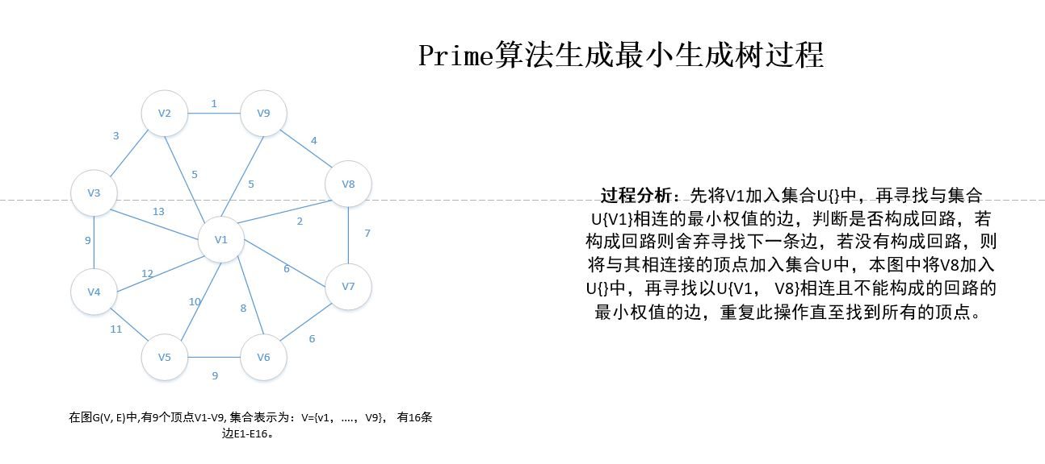
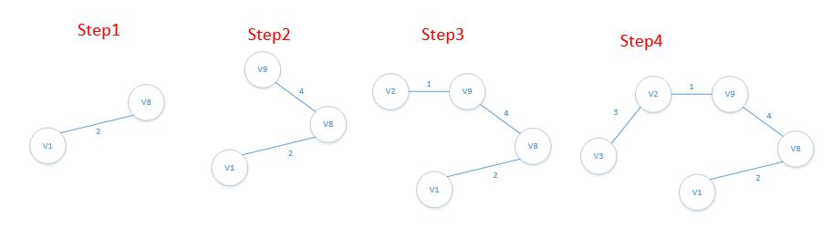
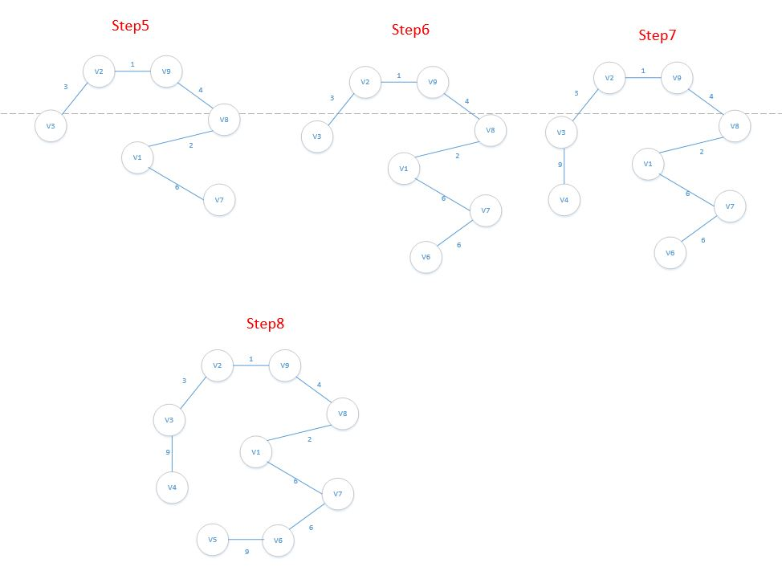

设计
[核心伪代码]
N is the number of vertices;
int Prime()
{
vis[1] = 1; //将顶点1标记为已连通
for( i from 2 to N){
vis[i] = 0; //其他顶点标记为未连通
dis[i] = mp[i][1]; //将点i与顶点1的权值赋值给dis[i]
}
for( i from 1 to N-1){
for(j from 1 to N){
找到最小权值边且端点未连通，记下pos；
}
vis[pos] = 1;//将该点标记为已连通；
sum+=dis[pos];//累加权值
for(遍历所有点){
if(!vis[j] && dis[j] > mp[pos][j] && mp[pos][j] != inf){
//如果该店未连通且与pos位置更近
则更新dis
dis[j] = mp[pos][j];
}
}
}
}

分析
[算法复杂度推导]

源码
[github源码地址]

#include<iostream>
#include<algorithm>
#include<cstring>
#include<cstdio>
using namespace std;
const int maxn=1e3;
const int inf=0x3f3f3f3f;
int mp[maxn][maxn];
int dis[maxn];
bool vis[maxn];
int N, M;
int prime()
{
for(int i=2; i<=N; ++i)
{
vis[i] = 0;
dis[i] = mp[i][1];
}
vis[1] = 1;
int sum = 0;
for(int i=1; i<=N-1; ++i)
{
int temp = inf, pos;
for(int j=1; j<=N; ++j)
{
if(!vis[j] && dis[j] < temp) {
temp = dis[j];
pos = j;
}
}
vis[pos] = 1;
sum += dis[pos];
for(int j=1; j<=N; ++j)
{
if(!vis[j] && dis[j] > mp[pos][j] && mp[pos][j] != inf){
dis[j] = mp[pos][j];
}
}
}
return sum;
}
int main()
{
cin >> N >> M;
int u, v, w;
for(int i = 1; i <= N; ++i)
{
dis[i]=inf;
for(int j = 1; j <= N; ++j)
{
if(i != j)
mp[i][j] = inf;
}
}
for(int i = 1; i <= M; ++i){
scanf("%d%d%d",&u,&v,&w);
mp[u][v]=mp[v][u]=w;
}
cout<<prime()<<endl;
}

